-**Desenho experimental-**

**Análise de transição auto-mixo-heterotrofia em microalga Chlorella vulgaris**

(Profa. Flavia V. Winck e Dra. Annamria Doria Vidotti)

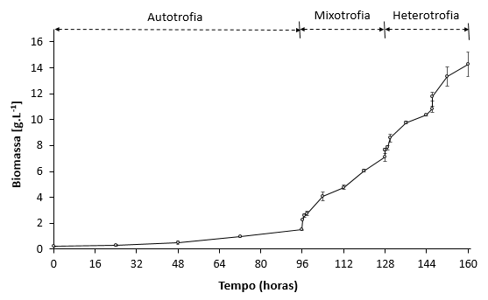

Figura 1. Perfil de crescimento celular da *C. vulgaris* cultivada em condições autotróficas, mixotróficas e heterotróficas, na ordem indicada na parte superior da figura. As barras de erro representam o desvio padrão entre as triplicatas biológicas e técnicas.

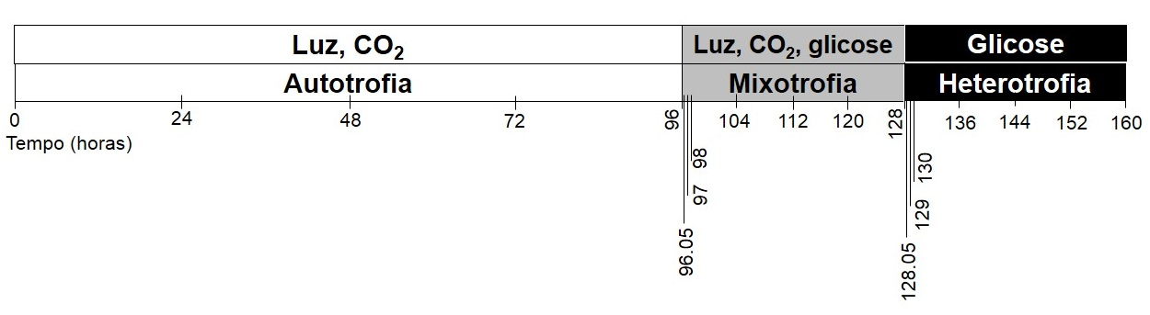

Figura 2. Distribuição dos pontos de amostragem ao longo das 160 horas de cultivo em cada condição de crescimento estudada.

Já para as análises de proteômica foram coletas e analisadas amostras de 10 pontos de tempo distribuídas da forma indicada na parte B da Figura 3, iniciando como T2, seguido de T3, T4, T5, T6, T7, T8, T9, T10.

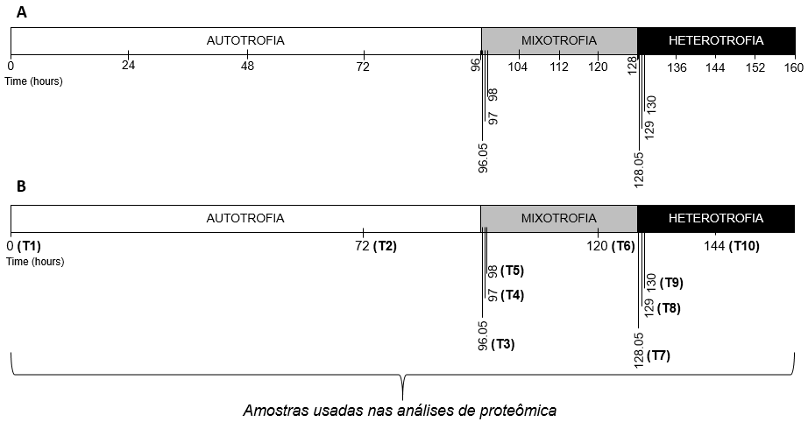

Figura 3. Representação dos pontos de tempo coletados.

1. ao longo de todo o cultivo e (B) das amostras que sofreram análise proteômica.